LAPORAN PRAKTIKUM ALGORITMA PEMROGRAMAN

PEKAN 7: Panggil Mahasiswa dan GUI Aritmatika



Oleh :

ABDUR ROHIM

NIM 2411533015

MATA KULIAH ALGORITMA PEMROGRAMAN

DOSEN PENGAMPU : DR. WAHYUDI, S.T, M.T

FAKULTAS TEKNOLOGI INFORMASI DEPARTEMEN INFORMATIKA UNIVERSITAS ANDALAS

PADANG, 2024

1. Pendahuluan

# Pemanggilan Objek

Pemanggilan objek adalah salah satu konsep dasar dalam pemrograman berorientasi objek (OOP). Dalam OOP, kita bekerja dengan **objek** yang merupakan instansiasi dari **kelas**. Berikut adalah konsep-konsep penting yang perlu dipahami:

# Kelas dan Objek

* + - * **Kelas**: Sebuah blueprint atau template yang mendefinisikan atribut (variabel) dan metode (fungsi) dari objek. Kelas adalah definisi dari struktur data dan perilaku.
      * **Objek**: Instansiasi atau implementasi nyata dari kelas. Objek memiliki data aktual dan dapat berinteraksi dengan metode kelas.

# Instansiasi Objek

Proses pembuatan objek dari kelas disebut instansiasi. Ini dilakukan dengan menggunakan kata kunci new.

# Mengakses Atribut dan Metode Objek

Setelah objek dibuat, kita dapat mengakses atribut dan metode kelas menggunakan objek tersebut.

# Konstruktor

Konstruktor adalah metode khusus yang dipanggil saat objek diinstansiasi. Konstruktor biasanya digunakan untuk menginisialisasi variabel objek.

# Keuntungan Pemrograman Berorientasi Objek

* **Reusabilitas**: Kelas dapat digunakan kembali di program lain.
* **Enkapsulasi**: Data dan metode dapat disembunyikan dari luar kelas dan hanya dapat diakses melalui metode yang diizinkan.
* **Pemeliharaan**: Kode lebih mudah untuk dipelihara dan diperbaiki.
* **Abstraksi**: Kompleksitas dapat dikurangi dengan menyembunyikan detail implementasi.

1. Tujuan

Tujuan dari dilakukannya praktikum ini adalah

* 1. Mengetahui dan mengaplikasikan pada bahasa java

1. Langkah – langkah Pengerjaan

# Kelas Mahasiswa

* 1. Bagian ini mendeklarasikan bahwa kelas ini berada dalam paket Pekan7.

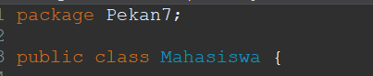

* 1. Kelas Mahasiswa dideklarasikan dengan variabel global nim, nama, dan nim2.

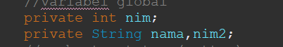

* 1. Metode setter digunakan untuk mengubah nilai atribut nim, nim2, dan nama.

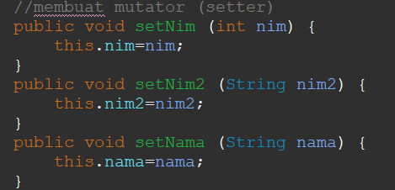

* 1. Metode getter digunakan untuk mengakses nilai atribut nim, nim2, dan nama.

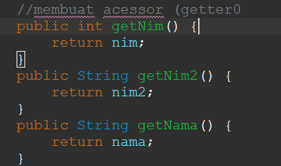

* 1. Metode Cetak dan Cetak2 digunakan untuk mencetak nilai atribut nim, nim2, dan nama.

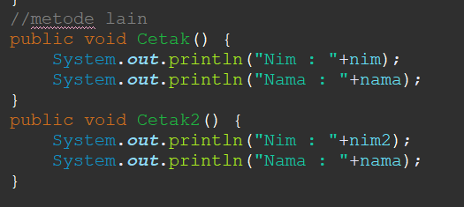

* 1. Kelas Mahasiswa ini memungkinkan penyimpanan dan manipulasi data mahasiswa seperti NIM dan nama. Metode setter dan getter memberikan cara yang terstruktur untuk mengakses dan memodifikasi data tersebut, sementara metode Cetak dan Cetak2 memungkinkan pencetakan data ke konsol. Kelas ini bisa digunakan sebagai dasar untuk aplikasi yang memerlukan penyimpanan dan pengelolaan informasi mahasiswa.

# Panggil Mahasiswa 1

* 1. Bagian ini mendeklarasikan kelas PanggilMahasiswa dan metode main, yang merupakan titik awal program.



* 1. Bagian ini membuat objek Mahasiswa baru dengan nama a.



* 1. Bagian ini mengatur nilai atribut nim dan nama dari objek a menggunakan metode setter.



* 1. Bagian ini mencetak nilai atribut nim dan nama dari objek a menggunakan metode getter.



* 1. Bagian ini memanggil metode Cetak dari objek a untuk mencetak nilai atribut

nim dan nama dengan format yang sudah ditentukan.



* 1. Jalankan program di atas sahingga didapatkan output sebagai berikut

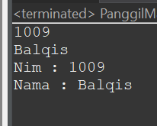

# Panggil Mahasiswa 2

* 1. Bagian ini mendeklarasikan bahwa kelas ini berada dalam paket Pekan7 dan mengimpor pustaka Scanner yang diperlukan untuk membaca input dari pengguna.

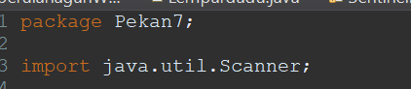

* 1. Bagian ini membuat objek Scanner untuk membaca input dari pengguna dan meminta pengguna untuk memasukkan NIM dan Nama. Input ini disimpan dalam variabel x dan y.

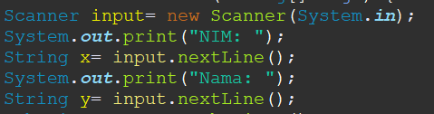

* 1. Bagian ini membuat objek Mahasiswa baru dengan nama a dan mengatur nilai atribut nim2 dan nama dari objek a menggunakan metode setter.

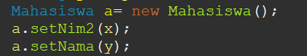

* 1. Bagian ini mencetak nilai atribut nim2 dan nama dari objek a menggunakan metode getter.



* 1. Bagian ini memanggil metode Cetak2 dari objek a untuk mencetak nilai atribut nim2 dan nama dengan format yang sudah ditentukan. Serta menutup objek Scanner untuk melepaskan sumber daya yang digunakan



* 1. Jalankan program, sehingga didapatkan output seperti berikut

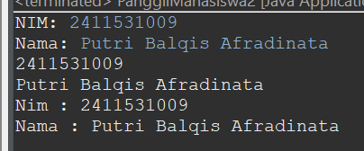

1. **Aritmatika**
   1. Desain terlebih dahulu layout yang kitainginkan sesuai kebutuhan

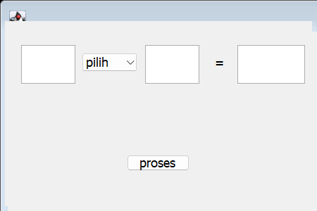

* 1. Bagian ini mendeklarasikan paket Pekan7 dan mengimpor pustaka yang diperlukan untuk membangun antarmuka grafis (GUI) dan menangani peristiwa (event) pada Java Swing.

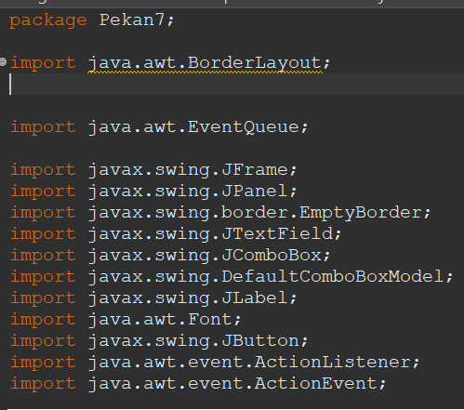

* 1. Bagian ini mendeklarasikan kelas Aritmatika yang merupakan subclass dari JFrame untuk membuat jendela aplikasi. Juga mendeklarasikan variabel global untuk komponen GUI seperti panel, teks bidang, dan kotak kombinasi.

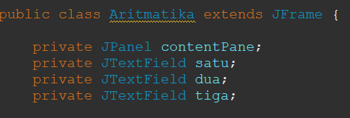

* 1. Bagian ini mendeklarasikan metode main yang merupakan titik awal program. Metode ini menggunakan EventQueue.invokeLater untuk memastikan bahwa GUI dibuat dan diperbarui di thread event-dispatching.

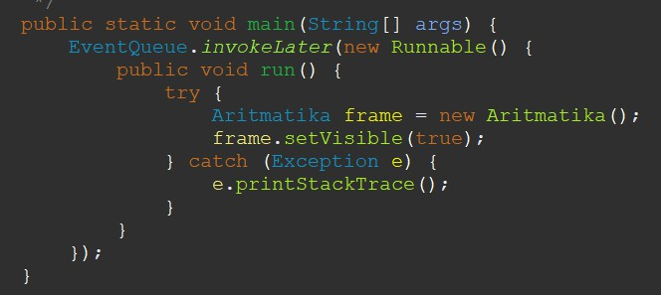

* 1. Bagian ini mendeklarasikan konstruktor untuk kelas Aritmatika di mana semua komponen GUI diinisialisasi dan diatur.

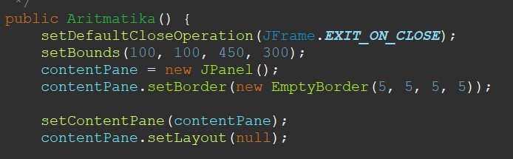

* 1. Bidang teks untuk memasukkan dua angka dan menampilkan hasil.

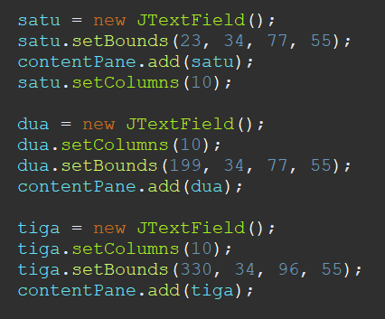

* 1. Kotak kombinasi untuk memilih operasi aritmatika.

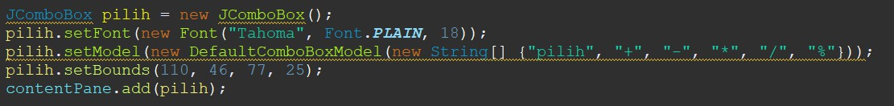

* 1. Label untuk menampilkan tanda "=".

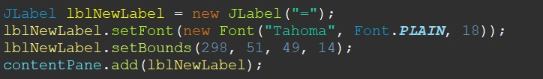

* 1. Tombol untuk memproses operasi aritmatika berdasarkan pilihan pengguna dan menampilkan hasilnya.

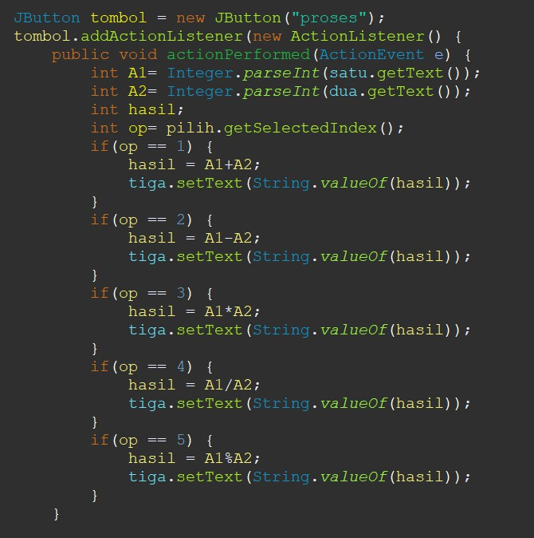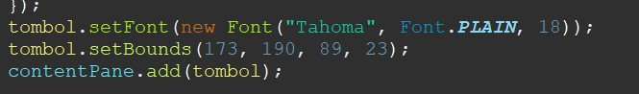

* 1. Jalankan program di atas, sehingga didapatkan output sebagai berikut

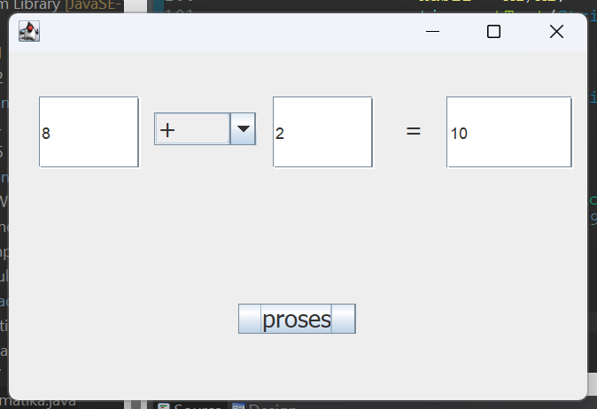

1. Kesimpulan

Praktikum ini telah memberikan pemahaman yang mendalam tentang dasar-dasar pemrograman berorientasi objek dan pembuatan aplikasi GUI di Java. Dengan mempelajari cara memanggil kelas dan membangun antarmuka pengguna grafis, kita dapat mengembangkan aplikasi yang lebih interaktif dan user-friendly. Pemahaman ini sangat penting dalam pengembangan perangkat lunak yang lebih kompleks dan profesional di masa depan.